淡江時報 第 982 期
百位高中生來校擁抱蛋捲
學校要聞
65週年校慶中，教務處招生組舉辦「擁抱蛋捲」大學生活體驗營，邀請北北基區高中和員林高中逾130位高中生來校歡慶校慶並了解本校特色。他們參觀宮燈教室、覺軒花園，參與熱鬧的園遊會等，直到活動結束還意猶未盡，東海高中生黃紫耘對本校大傳系及企管系表達興趣，開心地說：「很期待未來的大學生活。」（文、攝影／王心妤）
2015/11/15

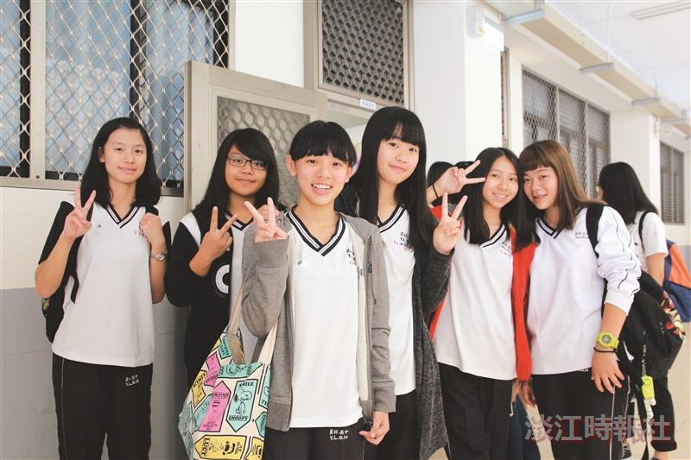
【記者陳品婕淡水校園報導】105學年度大學繁星推薦日前公布結果，招生組組長黨曼菁說明，去年本校繁星推薦入學生為387人，因此今年提高招生名額為715人且招到616人，招生人數比去年近倍數成長；黨曼菁表示，雖有缺額但仍有個人申請及大學指考的入學管道。

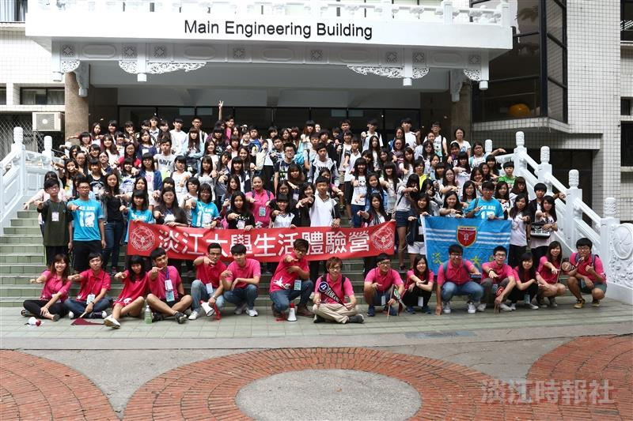
百位高中生來校擁抱蛋捲。（攝影／姜智越）

